项目概要介绍

# 前言

近年来，数字艺术品的交易越来越流行，而与之不相符的是传统交易系统仍存在着严重的确权问题。同时，数字艺术品因其易复制传播等特点，导致作者对艺术品的版权维护和溯源变得更加困难，而且艺术品的内容合规性也难以保证。针对以上问题，本项目设计并实现了基于区块链的NFT技术的数字资产确权流通系统，同时通过均值Hash算法实现了内容级的版权保护，并通过第三方审核保证艺术品内容的合规性。旨在填补传统交易系统的不足，为艺术品交易提供一个便捷可信的平台以促进艺术品交易的良性发展。

# 创意描述

本系统将传统电商与基于区块链的NFT技术相结合，使得用户可以便捷的在系统平台上发布自己的作品或购买他人的作品。同时，在NFT技术的保证下，可以实现艺术品的确权流通。

# 功能简介

系统总体功能如图所示

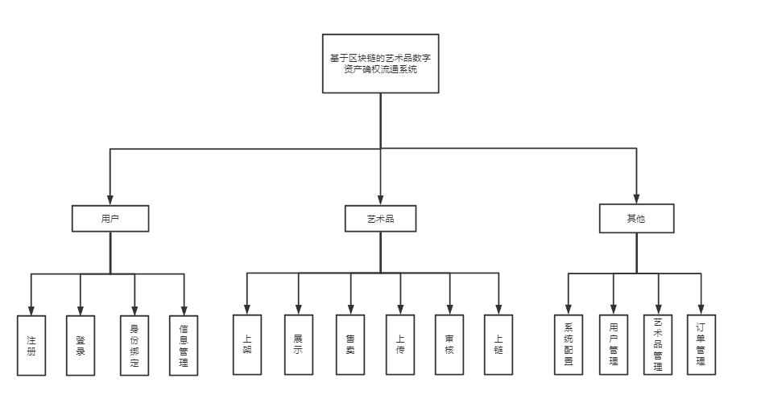

本系统主要功能分为三大类：针对艺术品的操作功能、网站用户服务的基础功能，以及其他网站管理功能。

针对艺术品的操作功能有：支持图片、视频、音频及文档等格式的艺术品上传、人工对艺术品进行审核、铸造NFT、NFT上链、上架艺术品、展示艺术品和售卖艺术品。

用户使用网站的基础功能有：注册、登录、网站账户绑定、以及基础信息管理。

其他网站管理功能包括：系统配置、订单管理、用户管理以及艺术品管理。

# 特色综述

本系统主要针对艺术品传统交易市场确权难的问题，本系统使用NFT技术来解决。系统将艺术品唯一标识AID与区块链账号VA以键值对形式作为智能合约中状态变量存储到链上，利用NFT的不可分割性和唯一性，将拥有者和艺术品绑定。可以通过艺术品AID查询到其拥有者的区块链账户，从而确定目前的拥有者。另外，由于状态变量只能通过智能合约修改，修改时会产生一笔交易并上传至链上，因此与NFT相关的每笔交易都可以被回溯，从而实现艺术品历史拥有者确权。除此以外，系统通过在智能合约中限制，保证了NFT转让权只能被其拥有者修改，相比传统数据库存储，确保了NFT安全性。

除此以外，本系统还做出了如下创新。

①提出并建立了数据库+区块链的双库模式，在实现艺术品交易确权流通的同时还提高了交易的效率。

②基于均值hash算法对艺术品进行查重，在保证效率和精度的基础上，有效实现了艺术品的版权保护。

③引入第三方人工审核部分，对艺术品的内容进行审核，有效保证了艺术品内容级的合规性。

④内置钱包账户，摒弃了现有NFT交易市场如opensea等使用区块链钱包的支付方式，为用户省略了复杂的区块链钱包注册和使用等步骤，降低了人们参与艺术品交易的门槛。

# 开发工具与技术

**开发工具**

网站开发：IntelliJIDEA；Spring-boot:2.6.4； Vue:4.5.15

数据库：MySQL:5.5.62

区块链开发：gvnt

智能合约开发和部署：vntlib.h；bottle

**技术**

区块链技术，智能合约，NFT技术，均值Hash算法等。

# 应用对象

需要被提供艺术品版权保护的艺术家，尤其是数字艺术领域。

# 应用环境

兼容ie8及其以上谷歌浏览器，IE浏览器等双核浏览器，

部署环境

# 结语

基于区块链的艺术品数字资产确权流通系统有效解决了传统艺术品交易存在的艺术品来源难以追溯、艺术品真实性难以鉴别、交易记录无法追踪易被抵赖等问题。同时，有别于市场上主流系统，本系统采提出的数据库与区块链的“双库”策略做到了安全性与效率的双重保障，而采取均值hash算法对艺术品进行查重，实现了有效的版权保护。第三方人工审核的引入有效保证了艺术品内容级的合规性。第三方交易的方式也降低了人们进入艺术品交易的门槛。

需要注意的是，当前我国对于NFT没有明确法律约束和规定，NFT交易双方的交易权利还存在着无法明确、保障的窘境， NFT交易平台应自觉承担相应的责任，本系统在这方面有待提高；其次，本平台交易采用定价售卖模式，在保证作为交易平台的纯粹性的同时，牺牲了拍卖等其他商业模式带来的灵活性和可投资性。如何采取合适的商业模式，与技术有机结合等问题还有待商榷。